МИНИСТЕРСТВО ПРИРОДНЫХ РЕСУРСОВ КРАСНОДАРСКОГО КРАЯ
Государственное бюджетное учреждение Краснодарского края
«Краевой информационно-аналитический центр экологического мониторинга»
(ГБУ КК «КИАЦЭМ»)

Информация
по вопросам организации и осуществления экологического мониторинга
на территории Краснодарского края

Оперативный мониторинг состояния атмосферного воздуха

Мониторинг состояния атмосферного воздуха в г. Белореченске
В ноябре 2013 года контроль состояния атмосферного воздуха в районе функционирования ООО «ЕвроХим-Белореченские минудобрения» осуществлялся автоматическими станциями в хуторе Долгогусевский и поселке Мирный по следующим показателям: азота II оксид (NO), азота диоксид (NO₂), серы диоксид (SO₂), аммиак (NH₃), фтористый водород (HF), метеопараметры. В связи с проводимой поверкой оборудования станций, непрерывные наблюдения проводились с 13 ноября 2013.

График
среднесуточных значений концентраций загрязняющих веществ в атмосферном воздухе в период с 13.11.2013г. по 30.11.2013г.
(автоматическая станция х. Долгогусевский)
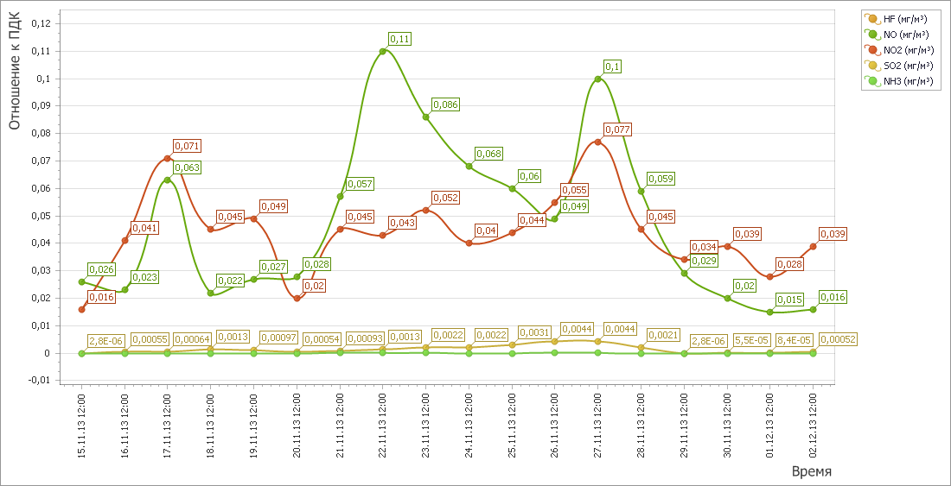

График
среднесуточных значений концентраций загрязняющих веществ в
атмосферном воздухе в период с 13.11.2013г. по 30.11.2013г
(автоматическая станция п.Мирный)

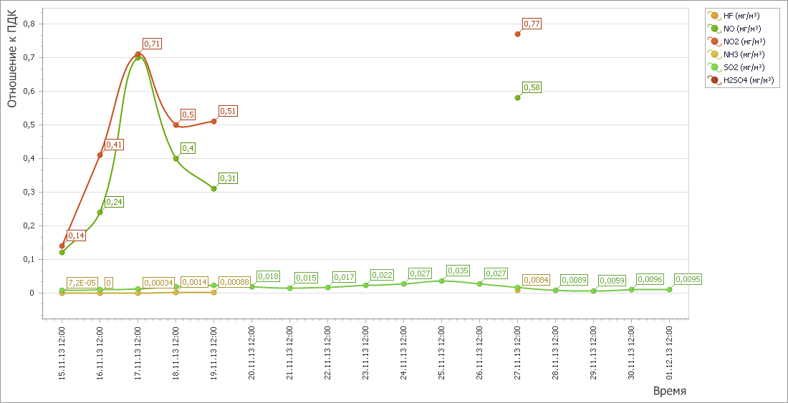

По результатам произведенных исследований проб атмосферного воздуха в п. Мирный с 18:00 ч. 16.12.2013 по 12:30 ч. 17.12.2013 выявлены превышения допустимой концентрации диоксида азота, связанные с неисправностью оборудования (поломка сенсора азотной группы).
Кроме того, по информации ООО «ЕвроХим БМУ» в период с 08:00 по 11:30 17.12.2013 в районе поселка Долгогусевский установлен источник выброса в атмосферный воздух загрязняющих веществ – несанкционированное сжигание автомобильных покрышек.
Мониторинг состояния атмосферного воздуха в г. Краснодаре
Мониторинг состояния атмосферного воздуха на территории муниципального образования город Краснодар осуществлялся муниципальным казенным учреждением города Краснодар «Центр мониторинга окружающей среды и транспорта» на двух стационарных автоматических постах контроля атмосферного воздуха (ПКЗ-1 и ПКЗ-2), расположенных на ул. Постовой, 34 и ул. Тургенева-Атарбекова.
По информации представленной МКУ «Центр мониторинга окружающей среды и транспорта» в ноябре 2013 года на ПКЗ-1 и ПКЗ-2 осуществлялось наблюдение за содержанием в атмосферном воздухе 9 примесей. Концентрации загрязняющих веществ представлены в таблице № 1.

Таблица № 1
Показатель | Средняя | Макс. | Мин. | Индекс | Стандартный индекс (СИ) | Уровень | Доли
 | концентрация, | концентрация, | концентрация, | загрязнения |  | загрязнения | ПДКс.с.
 | мг/м³ | мг/м³ | мг/м³ | атмосферы |  | атмосферы
 |  |  |  | (ИЗА)
Сумма | 1,61 | 2,547 | 0,211 | - | - | - | -
углеводородов
Метан (СН4) | 1,309 | 2,252 | 0,146 | - | 0,05 | - | -
Оксид углерода (СО) | 0,743 | 4,11 | 0,112 | 0,31 | 0,82 | Низкий | 0,25
Сероводород (H2S) | 0,005 | 0,007 | 0,001 | - | 0,88 | Низкий | -
Аммиак (NH3) | 0,004 | 0,019 | 0,001 | 0,14 | 0,1 | Низкий | 0,1
Оксид азота (N0) | 0,034 | 0,095 | 0,002 | 0,57 | 0,24 | Низкий | 0,57
Диоксид азота (N02) | 0,036 | 0,112 | 0,001 | 0,9 | 0,56 | Низкий | 0,9
Диоксид серы (S02) | 0,006 | 0,021 | 0,001 | 0,12 | 0,04 | Низкий | 0,12
Взвешенные вещества (пыль) | 0,019 | 0,13 | 0,001 | 0,13 | 0,26 | Низкий | 0,13

Проведенный анализ данных полученных с ПКЗ-1, ПКЗ-2 в октябре 2013 года показал, что:
— анализов, превышающих ПДК м.р. (максимально разовая предельно допустимая концентрация) на ПКЗ не выявлено;
— среднее значение комплексного индекса загрязнения атмосферы (КИЗА) по 5 основным загрязняющим веществам составляет 2,03.
В районах расположения ПКЗ отмечается низкий уровень загрязнения атмосферного воздуха по содержанию наблюдаемых примесей.

Ход выполнения государственного задания ГБУ КК «КИАЦЭМ» на 2013 год
В соответствии с государственным заданием (приказ Министерства природных ресурсов и лесного хозяйства Краснодарского края от 29 декабря 2012 года № 402 «Об утверждении государственного задания государственного бюджетного учреждения Краснодарского края «КИАЦЭМ» на 2013 год и плановый период 2014 - 2015 годы»), и в рамках выполнения государственной работы: «Техническое, информационное обеспечение и сопровождение функционирования единой территориальной системы экологического мониторинга (ЕТСЭМ) Краснодарского края», ГБУ КК «КИАЦЭМ» в декабре 2013 года проведен комплекс мероприятий по мониторингу загрязнения атмосферного воздуха, мониторингу экологического состояния водных объектов края.
- осуществлен контроль качества атмосферного воздуха в городе Ейске контроль велся в следующих точках:
- Точка № 1 - ул. Ефремова – ул. Розы Люксембург. Транспортная развязка (координаты: N 45°00’19.16” Е 41°07’24.65”);
- Точка № 2 - ул. Тургенева – ул. Урицкого. Транспортная развязка (координаты: N 44°59’15.90” Е 41°07’55.78”);
- Точка № 3 - ул. Кирова – ул. Железнодорожная. Селитебная зона (координаты: N 44°59’42.00” Е 41°07’35.31”);
- Точка № 4 - ул. Каспарова – ул. Новороссийская. Промышленная зона (координаты: N 44°59’13.38” Е 41°03’31.85”).
Отбор проб воздуха осуществляется с периодичностью 1 раз в квартал. В каждой точке атмосферный воздух исследовался на следующие загрязняющие ингредиенты: аммиак, азота оксид, азота диоксид, серы диоксид, углерода оксид, сероводород, взвешенные вещества, предельные углеводороды С₁-С₁₀, бензол, толуол, м,п-ксилол, о-ксилол, ртуть, железо, кобальт, марганец, медь, никель, свинец, кадмий, цинк. Одновременно с определением загрязняющих веществ, в каждой точке проводились замеры метеопараметров.

По результатам исследований проб объектов окружающей среды, отобранных в ноябре 2013 года сделаны следующие выводы:
по государственному заданию (раздел I): «Техническое, информационное обеспечение и сопровождение функционирования единой территориальной системы экологического мониторинга (ЕТСЭМ) в рамках системы государственного экологического мониторинга Краснодарского края»:
- За отчетный период наблюдений в пробах атмосферного воздуха городов Краснодар и Ейск, отобранных в точках контроля, в единичных случаях было обнаружено превышение норматива качества по оксиду углерода на транспортных развязках городов, по остальным анализируемым веществам максимально разовое содержание не превысило предельно допустимой максимально разовой концентрации для данных веществ.
- Согласно полученных результатов исследования проб воды рек Ея и Сосыка высоких (неожидаемых) концентраций загрязняющих веществ не обнаружено, содержание определяемых показателей находится на уровне среднегодовых значений.

по государственному заданию (раздел II): «Проведение инструментально-аналитического контроля источников загрязнения окружающей среды и состояния компонентов природной среды в целях реализации Уполномоченным органом полномочий по осуществлению функций государственного экологического надзора»:

- Заявка № 118 от 01.11.2013 на основании распоряжения на проверку № 1.13/1361 от 26.09.2013 - 18 ноября 2013 г. на территории ООО фирма «Кристалл» осуществлен отбор 1 пробы отходов (мусор от уборки помещений) для подтверждения класса опасности (документация на обращение с отходами у предпринимателя имеется) и произведены замеры промышленных выбросов на 3-х источниках (дизель-генераторы теплоходов бункеровщиков), при этом выявлено превышение установленных нормативов по оксиду углерода и оксиду азота.
Закрыта проверка 3-х объектов по заявке № 120 от 11.11.2013 Управления ГЭН МПР КК. Мероприятия проводились на основании привлечения специалистов МПР КК Славянской межрайонной прокуратурой (вх. № 202-21589/13-0 от 16.10.2013 14 ноября 2013 года) с целью проверки соблюдения предприятиями обязательных требований законодательства в области охраны окружающей среды

- на территории ООО «Черноерковское ЖКХ» произведены замеры промышленных выбросов из трубы котельной административного здания и отработавших газов двигателя 1 автомобиля. Результаты: так как у предприятия отсутствует оформленное в установленном порядке Разрешение на ПДВ, то все выбросы, осуществляемые данным источником, учитываются как сверхлимитные; в отработавших газах двигателя проверенного автомобиля выявлено несоответствие установленным техническим нормативам по оксиду углерода.
- на территории ОАО «Славянское ДРСУ» произведены замеры отработавших газов двигателя 4-х автомобилей на дымность. Результаты: все поверенные транспортные средства соответствуют установленным техническим нормативам.
- на территории ЗАО ДПМК «Славянское» произведены замеры промышленных выбросов из трубы котельной и отработавших газов двигателей 4-х автомобилей. Результаты: на предприятии имеется оформленное в установленном порядке Разрешение на ПДВ, проведенные замеры не выявили превышений установленных нормативов; в отработавших газах двигателей проверенных автомобилей выявлено несоответствие установленным техническим нормативам по оксиду углерода, углеводородам (СН) и дымности.
Все отчетные документы в установленный срок переданы в Управление государственного экологического надзора Министерства природных ресурсов Краснодарского края.

Начальник отдела мониторинга ГБУ КК «КИАЦЭМ» А.И.Седов

